重庆市2026年大学生田径比赛规程

一、主办单位
重庆市教育委员会
二、承办单位
西南大学
三、协办单位
重庆市学生科学体育艺术发展中心
四、比赛时间及地点
时间：2026年5月7日～10日
地点：西南大学第二运动场
五、参赛单位
重庆市各普通高等学校
六、比赛分组及项目
（一）分组：比赛分甲、乙、丙三组，甲组为本科院校普通学生，乙组为高职高专院校普通学生，丙组为体育专业学生（含享受高考优惠政策录取的高水平运动队学生、体育特长生、运动训练学生等）。
注：凡仅参加全国普通高考文化考试，并按文化成绩进行录取的体育类专业学生，可参加甲、乙组比赛。本、专科学段丙组学生，凡参加非体育专业全国统考、统招后升入硕/博学段的，可参加甲组比赛。
（二）项目：男、女子均设16项。
1.男子：100米、200米、400米、800米、1500米、5000米、110米栏、400米栏、4×100米接力、4×400米接力、跳高、跳远、三级跳远、铅球、铁饼、标枪。
2.女子：100米、200米、400米、800米、1500米、5000米、100米栏、400米栏、4×100米接力、4×400米接力、跳高、七跳远、三级跳远、铅球、铁饼、标枪。
七、参赛资格
（一）具有中华人民共和国国籍，具有所代表学校学籍的在校、在读的普通高等学校学生。成人高等教育系列的学生不得报名参赛。
（二）凡曾代表各省份、职业俱乐部、行业体协（不含学生体协）、企业参加过全国田径锦标赛（含室内赛、越野赛、竞走赛、半程马拉松）；全国田径分区赛、冠军赛、大奖赛及总决赛；全国田径项群赛（包括短跑、跨栏、跳跃、中长跑、投掷等项群赛）的，不得参加本次比赛。
（三）参赛运动员必须是文化课考试合格，遵守学校各项纪律和有关规定，且经二级及二级以上医院证明身体健康，适宜参加田径运动者。
（四）参赛运动员年龄为1997年9月1日（含）以后出生者。
（五）参赛运动员就读大学期间参加比赛届数不得超过规定正常学制年限（运动员参赛届数均以重庆市教委公布的赛事秩序册为准），留级、休学、当兵转业者，须提供相关证明材料。
（六）参赛运动员必须出具高考招生录取档案（大表）复印件，复印件需加盖学校招办公章和学校公章，否则不予参赛。
八、参加办法
（一）兼有两个以上组别学生的单位，可各报1队参赛，但1名运动员只能参加1个组别比赛；其他单位限报1队参赛。每队可报领队1～2人，教练员1～4人。
（二）甲、乙组每队限报男、女运动员各12人，丙组每队限报男、女运动员各14人。
（三）每名队员可报2个单项，另可兼报接力。每个单项每队可报男、女各3人。
（四）各参赛单位必须为运动员、教练员及随队工作人员办理往返赛区途中及比赛期间的“人身意外伤害保险”，未办理者不予参赛。
九、竞赛办法
（一）参照执行中国田径协会最新审定的《田径竞赛规则》及世界田联最新修订的有关规则。
（二）径赛100米采用预、决的办法，按预赛成绩录取前8名参加决赛。其他各项径赛均采用一次性决赛的办法，若遇异组运动员成绩相等，则按1/1000秒成绩决定名次，若仍相等则名次并列。
（三）跳高运动员必须采用背越式或俯卧式技术，否则不许参赛。
（四）运动员参赛道次或顺序由大赛组委会抽签排定。
十、资格审查及比赛纪律
（一）为端正赛风，资格审查委员会将在比赛前、比赛中和比赛后对运动员资格进行审查。如在报名后发现并查实有弄虚作假、违反规定者，取消其比赛资格，并不得补报或更换其他运动员；如在比赛中或比赛后发现，取消全队比赛资格和获奖名次，该队伍三年内不允许参加比赛，并通报全市，情节严重者将追究直接责任人和学校领导的责任。
（二）凡对参赛运动员资格和裁判员判罚有异议并提出申诉者，需向“资格审查委员会”提交经领队签字认可的申诉报告和举报内容相关的证明材料，同时缴纳1000元申诉费后方可受理。申诉经审查属实的，申诉费如数退还；经审查申诉不符的，申诉费不予退还。
（三）严格执行《重庆市学生体育竞赛纪律管理及处罚规定》，对违反规定的运动员、运动队给予处罚。
（四）运动员、教练员、运动员，家长等凡在比赛中打架、罢赛、阻扰比赛、等违纪行为，在有充分证据的情况下，视情节轻重，经仲裁委员会认定，将给予停赛或取消该队比赛成绩或禁赛或取消下一届比赛的参赛资格的处理，同时没收该队保证金，并上报上级主管部门。
十一、计分办法
（一）甲、乙、丙组各单项前8名分别按9、7、6、5、4、3、2、1计分；名次并列时，得分平均分配，无下一名次。
（二）接力项目加倍计分，破市大学生纪录者加9分，破重庆市纪录者加18分，若同时破市大学生纪录和重庆市纪录，只加一次最高分。
十二、名次录取与奖励
（一）各单项录取前8名，颁发证书。报名运动员等于或少于8人/队的项目递减1名录取，报名运动员少于2人/队的项目确定为表演，不计名次。
（二）甲、乙、丙组各组别男、女分别录取团体总分前8名，颁发奖牌。若团体总分相等，以破市纪录项次多者名次列前；若仍相等，则以破市大学生纪录项次多者名次列前；若再相等，则以获得单项第一名多者名次列前，依次类推。
（三）大会按6:1评选体育道德风尚奖集体和个人，集体颁发奖牌，个人颁发证书。
十三、裁判长、裁判员选派
赛事总管由主办单位选调，其他裁判员由主办单位和承办单位协商选调。
十四、报名及报到
（一）报名：各参赛队于4月24日前登陆https://www.wlydh.com/wls/default.aspx?yh=016或手机微信扫描二维码完成网上报名（比赛秩序编排），报名操作流程见附件。逾期未报名者视为弃权。报名网站浏览报名表并打印纸质件，加盖单位及医院公章，于代表队报到时交竞赛组。
报名联系人：刘兵，电话：15215014143
（二）报到：各参赛队于5月7日上午8:30～10:30在西南大学体育学院会议室报到，并交纳保证金，提交报名表纸质件、运动员高考招生录取档案复印件、代表队人身意外伤害保险单据复印件、参赛免责声明、自愿参赛责任及风险告知书。上午9:00召开裁判员会议，10:30召开领队、教练、裁判长联席会，请相关人员准时参会，14:30进行比赛。
十五、安全要求
（一）各代表队一定要坚持将广大师生生命安全和身体健康放在首位，做好参赛队员健康台账，做好健康监测，身体异常的队员不得参赛，把健康教育、安全教育和体育教育结合起来，做好各代表队的组织管理工作。
（二）承办单位和各代表队要制定应急预案，加强应急演练，审慎稳妥组织和参加赛事活动。
十六、经费
（一）各参赛队的交通、食宿等费用按相关规定回原单位报销。
（二）为加强竞赛管理，杜绝竞赛违纪现象，真正做到公平竞争，确保竞赛顺利进行，各参赛队报到时应交纳1000元保证金。比赛结束时，未违反大会有关纪律规定的运动队，如数退还所交纳的保证金；有违纪行为的队保证金不予退还。
十七、其他事宜
（一）本《规程》的解释、修改权属主办单位。
（二）未尽事宜，另行通知。

附件：1.重庆市2026年大学生田径比赛报名指南
2.重庆市2026年大学生田径比赛参赛免责声明
3.重庆市2026年大学生田径比赛自愿参赛责任及风险告知书

附件1
重庆市 2026年大学生田径比赛报名指南
1.将报名网址复制到浏览器中打开：
https://www.wlydh.com/wls/default.aspx?yh=016
或使用微信扫描二维码登录报名，报名截止时间4月24日。
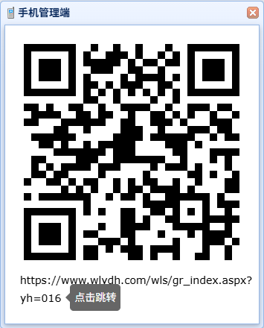
2.选择各自学校相应编号，并输入原始密码cq123456
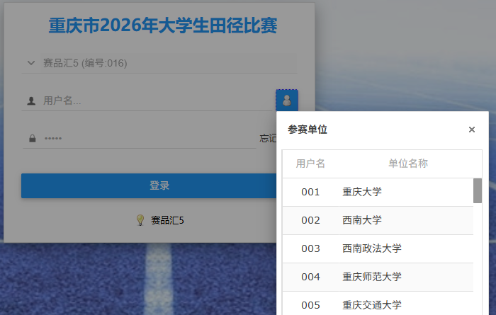
3.点击菜单栏中“我的”，选择“我的资料”，将登录密码进行修改，密码应包括字母和数字，完成后点击修改。
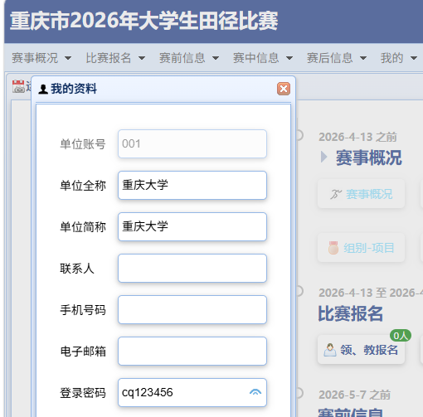
4.点击菜单栏中“比赛报名”，选择领队教练报名，可添加、删除和修改相关信息。
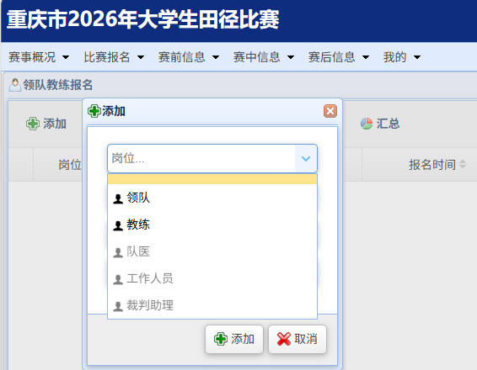
教练员报名成功后方可进行运动员报名
5.点击报名管理中“运动员报名”，点击添加“添加”，选择相应比赛组别，填写运动员姓名，勾选相应比赛项目，报名严格按照此次运动会竞赛规程执行。（备注：接力项目男女至少各勾选一名运动员）
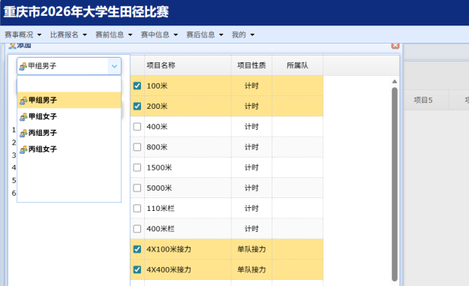
6.报名完成后，点击菜单栏中“打印报名表”，可查看本学校报名情况，报名结束之前教练可自行添加、删除和修改运动员参赛信息。
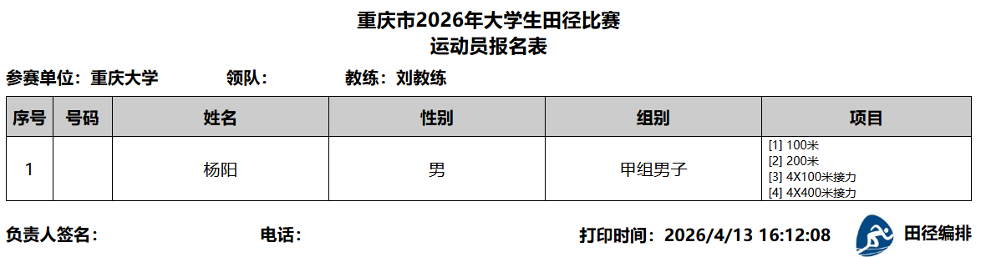
7.报名截止后，所有运动员项目将不能更改。2日后可查看竞赛日程和分组信息，后续赛中信息可用手机扫描二维码进行登录查看。
报名联系人：刘兵，电话：15215014143

附件2

重庆市2026年大学生田径比赛
参赛免责声明

重庆市2026年大学生田径比赛组委会：
我队自愿参加本次比赛。比赛中自觉服从大会所有规定和一切裁决；本队所有参赛运动员及其亲属对在连续而激烈的比赛中可能发生的危险已有充分的认识，并自愿参赛，同时所有参赛队员的健康状况能够承受本次比赛，并具备近期县级以上医院的体检证明书；赛前我队所有参赛运动员均已办理了人身意外伤害保险，因此，在比赛期间出现意外伤害、死亡及物品丢失等突发状况所造成的损失由保险公司和本队自行承担，主办方、承办方、协办方及其他运动队免责。

代表队单位盖章：
领队或教练员签字：
日期： 年 月 日

附件3

重庆市2026年大学生田径比赛
自愿参赛责任及风险告知书

一、本人自愿报名参加重庆市2026年大学生田径比赛并签署本责任书。
二、本人已全面了解并同意遵守大会所制订的各项竞赛规程、规则、要求及采取的安全措施。
三、本人已完全了解自己的身体状况，确认自己身体健康状况良好，具备参赛条件，已为参赛做好充分准备，并在比赛前购买了“人身意外伤害保险”；监护人经审慎评估，确认被监护人身体状况符合参赛条件，并自愿承担相应风险。
四、本人充分了解本次比赛可能出现的风险，且已准备必要的防范措施，以对自己（学生）安全负责的态度参赛。
五、本人愿意承担比赛期间发生的自身意外风险责任，且同意对于非大会原因造成的伤害等任何形式的损失大会不承担任何形式的赔偿。
六、本人同意接受大会在比赛期间提供的现场急救性质的医务治疗，但在离开现场后，在医院救治等发生的相关费用由本队负担。
七、本人承诺以自己的名义参赛，绝不冒名顶替，否则自愿承担全部法律责任。
八、本人及家长（监护人）已认真阅读并全面理解以上内容，且对上述所有内容予以确认并承担相应的法律责任。

参赛项目：
（签名请用楷体字填写，务必清晰可辨）。
运动员姓名：
运动队领队签名：

参赛单位（盖章）：
年 月 日

注：本《告知书》每名运动员签署1份，必须经运动员本人及其监护人、领队签字后，加盖学校公章。各参赛队将所有参赛运动员的《告知书》装订成册，在报到时交给组委会

